Il sert à
- Voir ce qui est disponible
- Trouver la cote d’un livre

Le catalogue Regard en ligne
Clique sur l’icône Poste de travail. Ensuite, clique sur l’icône Matières (053) (M :), puis clique sur le dossier Odyssée, sur le dossier Français et sur le dossier 1re secondaire. Puis ouvre le document Word « Catalogue en ligne ».
Clique sur ce lien pour te rendre sur la page d’accueil du catalogue : http://mizar2.csdessommets.qc.ca/regard_odyssee/Pages/Front/Accueil/Accueil.fr.aspx

Étape #1
Clique sur « Commencer la recherche »

La recherche ne donne aucun résultat. Pas de panique!
- Vérifie l’orthographe; s’il y a une faute, le système ne trouvera rien.
- Si tu as inscrit un sujet, vérifie qu’il est bien au pluriel. Ex : Sports
- Il se peut que la bibliothèque ne possède pas ce que tu cherches…inscris-le sur la feuille de suggestions!

Étape #2
Entre le titre « Namasté » dans la Boite de recherche. Tu peux aussi y entrer un titre, un auteur, une collection, un sujet, etc.

Étape #3
Clique sur Rechercher.
On recommence l’étape 2 avec un autre titre.

Étape #2
Entre le titre « Journal d’un dégonflé » dans la Boite de recherche. Tu peux aussi y entrer un titre, un auteur, une collection, un sujet, etc.

Étape #3
Clique sur Rechercher.

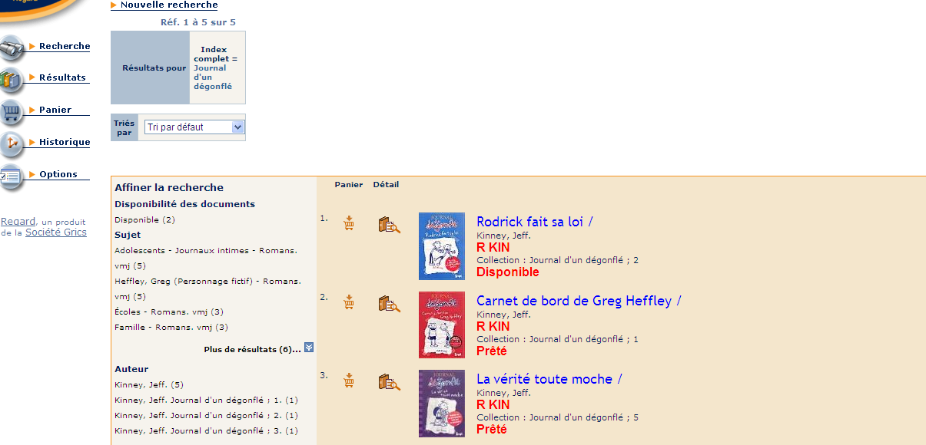
Nombre de livres trouvés

Titre

Nom de l’auteur

Cote du livre
Important!! C’est l’information qu’il faut retenir pour trouver le livre…

Nom de la collection et numéro de volume
Disponibilité du document
À vérifier avant de chercher sur les rayons!

Pour lire le résumé et le sujet du livre, clique sur l’image « Détail ».

Pour afficher seulement les livres qui sont disponibles à la bibliothèque, clique sur « Disponible » dans le menu de gauche.

Exercice – Catalogue en ligne
Pour débuter les exercices, clique sur « Recherche » pour pouvoir faire une autre recherche.

La recherche par titre
1. Cherche le livre « Révélation ».

  - Est-ce un roman? __________________________________
  - Pourquoi ? _______________________________________
  - Quelle est la cote? _________________________________
  - À quoi sert une cote ? _________________________________________________

Pour en savoir plus sur ce livre :

- Clique sur l’Icône du livre, lis le résumé et les thèmes abordés dans ce livre.

Résume en une phrase l’histoire du livre :
________________________________________________________________________________________________________________________________________________________________________________________________________________________________________________________________________________________________________________________________________________________________________________________________

La recherche par auteur
2. Cherche des livres écrits par l’auteure « Dominique Demers ».

- Inscris dans la première case les mots «Dominique Demers ».
  - Combien de livres de l’auteur Dominique Demers la bibliothèque possède-t-elle? ____________________

  - Inscris le titre d’un des livres de Dominique Demers et sa cote. _________________________________________________
________________________________________________

La recherche par sujet
3. Trouve un livre qui parle de hockey.

- Inscris dans la première case le mot «hockey » ou clique sur l’icône hockey dans la section « suggestions » qui permet de faire une recherche rapide.

  - Inscris le titre d’un livre qui parle de hockey.
______________________________________________

Cherche le livre : « Tout sur le hockey » est un documentaire ou un roman?

Pourquoi ?
__________________________________________________________________________

Le livre : « C’est la faute à Ovechkin » est un roman. Qu’est-ce qui te permet de dire cela?
__________________________________________________________________________

La recherche par collection
4. La collection « Tabou » est très populaire. Combien de livres de cette collection sont disponibles à la bibliothèque en ce moment?

- Inscris dans la première case le mot « Tabou ».

  - Combien y a-t-il de livres qui sont disponibles en ce moment dans cette collection ? ____________________

  - Est-ce que le livre « Dernière station » est disponible en ce moment ? ___________________

Questions supplémentaires

5. Trouve la cote et le nom de l’auteur des livres suivants :
Risque zéro
Cote : ____________________
Nom de l’auteur : _______________________________________________
Bouffe de gars
Cote : ____________________
Nom de l’auteur : ______________________________________________
Frankenstein
Cote : ____________________
Nom de l’auteur : ______________________________________________

6. Trouve le genre des livres suivants :

Le labyrinthe des mondes : ______________________________________
Crise : ________________________________________________________
Hamburger games : _____________________________________________
La marche orange : _____________________________________________

7. Trouve dans le catalogue un livre que tu aimerais lire.

Titre : _____________________________________________________________
Auteur :
_____________________________________________________________
Cote :
_____________________________________________________________
Genre :
_____________________________________________________________
Résumé :
_____________________________________________________________
_____________________________________________________________

